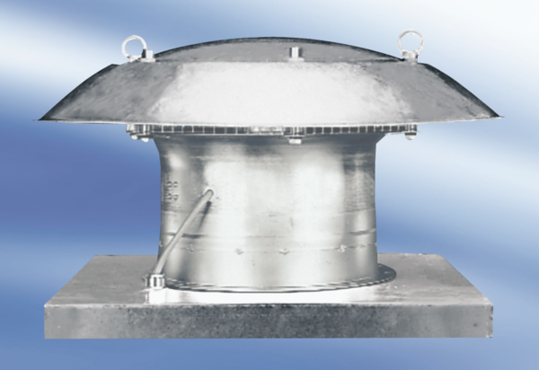Tourelle d'extraction hélicoïde DZD 35/6 A-ExUnité de conditionnement : 1 pièceGamme: C
Numéro de référence : 0087.0770Fabricant : MAICO

